«Репьевский

ВЕСТНИК»

**Периодическое печатное издание**

**Репьевского сельсовета**

**Тогучинского района Новосибирской области**

№ 07, 19 марта 2020 года

_____________________________________________________________________________

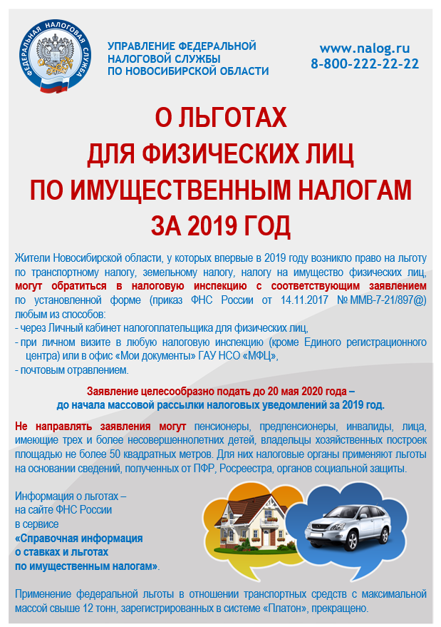

АДМИНИСТРАЦИЯ

РЕПЬЕВСКОГО СЕЛЬСОВЕТА

ТОГУЧИНСКОГО РАЙОНА

НОВОСИБИРСКОЙ ОБЛАСТИ

ПОСТАНОВЛЕНИЕ

13.03.2020 № 30

с. Репьево

Об утверждении стоимости услуг, предоставляемых согласно гарантированному перечню услуг по погребению на территории Репьевского сельсовета Тогучинского района Новосибирской области

В соответствии с Федеральным законом от 12.01.1996 от № 8-ФЗ «О погребении и похоронном деле» с пунктом 22 части 1 статьи 14 Федерального закона от 06.10.2003 № 131-ФЗ «Об общих принципах организации местного самоуправления в Российской Федерации» об утверждении коэффициента 1,03 постановлением Правительства Российской Федерации от 29.01.2020 № 61 администрация Репьевского сельсовета Тогучинского района Новосибирской области

ПОСТАНОВЛЯЕТ:

1.Утвердить стоимость услуг, предоставляемых согласно гарантированному перечню услуг по погребению на территории Репьевского сельсовета Тогучинского района Новосибирской области с 01.02.2020, согласно приложению № 1;

1.1. Утвердить калькуляцию на услуги, предоставляемые согласно гарантированному перечню услуг по погребению, на территории Репьевского сельсовета Тогучинского района Новосибирской области с 01.02 2020, согласно приложению № 2;

1.2. Утвердить требования к качеству предоставляемых услуг по погребению умерших (погибших) граждан, имеющих супруга, родственников, законного представителя умершего или иного лица, взявшего на себя обязанность осуществить погребение умершего на территории Репьевского сельсовета Тогучинского района Новосибирской области с 01.02.2020, согласно приложению № 3.

2. Утвердить стоимость услуг, предоставляемых согласно гарантированному перечню услуг по погребению умерших (погибших), не имеющих супруга, близких родственников, иных родственников либо законного представителя умершего, на территории Репьевского сельсовета Тогучинского района Новосибирской области с 01.02.2020, согласно приложению № 4;

2.1. Утвердить калькуляцию на услуги, предоставляемые согласно гарантированному перечню услуг по погребению умерших (погибших), не имеющих супруга, близких родственников, иных родственников либо законного представителя умершего на территории Репьевского сельсовета Тогучинского района Новосибирской области с 01.02.2020, согласно приложению № 5;

2.2. Утвердить требования к качеству предоставляемых услуг по погребению умершего, не имеющего супруга, близких родственников, законного представителя или иных лиц, взявших на себя обязанности по погребению умершего, на территории Репьевского сельсовета Тогучинского района Новосибирской области, согласно приложению № 6.

3. Настоящее постановление вступает в силу с момента его опубликования и распространяет свое действие с 01.02.2020 года и действует до изменения нормативно правовым актом.

4. Настоящее постановление опубликовать в периодическом печатном издании «Репьевский Вестник» и разместить на официальном сайте администрации Репьевского сельсовета Тогучинского района Новосибирской области.

Глава Репьевского сельсовета

Тогучинского района Новосибирской области А.В. Строков

АДМИНИСТРАЦИЯ

РЕПЬЕВСКОГО СЕЛЬСОВЕТА

ТОГУЧИНСКОГО РАЙОНА

НОВОСИБИРСКОЙ ОБЛАСТИ

ПОСТАНОВЛЕНИЕ

19.03.2020 № 32

с. Репьево

О введении режима повышенной готовности на территории

Репьевского сельсовета Тогучинского района Новосибирской области

В соответствии со статьей 11 Федерального закона от 21.12.1994 № 68-ФЗ «О защите населения и территорий от чрезвычайных ситуаций природного и техногенного характера», постановлением Правительства Российской Федерации от 30.12.2003 № 794 «О единой государственной системе предупреждения и ликвидации чрезвычайных ситуаций», Законом Новосибирской области от 13.12.2006 № 63-ОЗ «О защите населения и территории Новосибирской области от чрезвычайных ситуаций межмуниципального и регионального характера», постановление Правительства Новосибирской области от 18.03.2020 № 72-п «О введении режима повышенной готовности на территории Новосибирской области», решением комиссии по предупреждению и ликвидации чрезвычайных ситуаций и обеспечению пожарной безопасности Правительства Новосибирской области (далее – комиссия) от 18.03.2020 № 8/1, постановление от 18.03.2020 № 269/п/93 введении режима повышенной готовности на территории Тогучинского района Новосибирской области в связи с угрозой завоза и распространения новой коронавирусной инфекции (2019-nCoV), администрация Репьевского сельсовета Тогучинского района Новосибирской области

ПОСТАНОВЛЕТ:

1. Ввести режим повышенной готовности на территории Репьевского сельсовета Тогучинского района Новосибирской области с 14:00 18 марта 2020 года.

2. В целях предотвращения возникновения чрезвычайной ситуации рекомендовать:

1) приостановить проведение на территории Репьевского сельсовета Тогучинского района Новосибирской области досуговых мероприятий с участием граждан, в том числе в сфере культуры, физической культуры и спорта, выставочной, развлекательной и просветительской деятельности;

2) гражданам при появлении первых респираторных симптомов незамедлительно обратиться за медицинской помощью на дому без посещения медицинских организаций;

3) гражданам, побывавшим на территориях, где зарегистрированы случаи новой коронавирусной инфекции (2019-nCoV):

а) передавать сведения о своем возвращении в Российскую Федерацию, месте, датах пребывания на указанных территориях, контактную информацию на «горячую линию», организованную в Новосибирской области на единый номер телефона 112;

б) соблюдать постановления санитарных врачей о нахождении в режиме изоляции на дому;

в) обеспечить самоизоляцию на дому на срок 14 дней со дня возвращения в Российскую Федерацию;

г) гражданам, совместно проживающим в период обеспечения изоляции с гражданами, указанными в настоящем подпункте, а также с гражданами, в отношении которых приняты постановления санитарных врачей об изоляции, обеспечить самоизоляцию на дому на срок, указанный в абзаце «в» настоящего подпункта, либо на срок, указанный в постановлениях санитарных врачей;

4) работодателям, осуществляющим деятельность на территории Репьевского сельсовета Тогучинского района Новосибирской области:

а) обеспечить измерение температуры тела работникам на рабочих местах с обязательным отстранением от нахождения на рабочем месте лиц с повышенной температурой;

б) рекомендовать оказывать работникам содействие в обеспечении соблюдения режима самоизоляции на дому;

в) при поступлении запроса Управления Федеральной службы по надзору в сфере защиты прав потребителей и благополучия человека по Новосибирской области незамедлительно представлять информацию о всех контактах заболевшего новой коронавирусной инфекцией (2019-nCoV) в связи с исполнением им трудовых функций, обеспечить проведение дезинфекции помещений, где находился заболевший;

г) рекомендовать не допускать на рабочее место и (или) территорию организации работников из числа граждан, указанных в подпункте 3 настоящего пункта, а также работников, в отношении которых приняты постановления санитарных врачей об изоляции;

д) информировать Управление Федеральной службы по надзору в сфере защиты прав потребителей и благополучия человека по Новосибирской области (тел.: (383) 220 26 78, e-mail: Upravlenie@54.rospotrebnadzor.ru) в случае прибытия работников из стран с неблагополучной эпидемиологической ситуацией по новой коронавирусной инфекции (2019-nCoV);

е) рекомендовать отменить либо сократить командировки сотрудников в страны, на территории которых зарегистрированы случаи новой коронавирусной инфекции (2019-nCoV), а также регионы Российской Федерации с зарегистрированными случаями новой коронавирусной инфекции (2019-nCoV);

ж) рекомендовать отменить либо перенести конференции, совещания и другие мероприятия с очным участием сотрудников, проведение осуществлять по возможности с использованием видео-, аудио конференцсвязи;

з) рекомендовать работникам не выезжать за пределы Российской Федерации в период ежегодного оплачиваемого отпуска.

3. Утвердить состав штаба по координации действий и сбору оперативной информации, противодействию завозу и распространению новой коронавирусной инфекции (2019-nCoV) Репьевского сельсовета Тогучинского района Новосибирской области (приложение 1);

2) штабу по профилактике коронавирусной инфекции обеспечить взаимодействие с штабом Тогучинского района Новосибирской области, Управлением Федеральной службы по надзору в сфере защиты прав потребителей и благополучия человека по Новосибирской области, Главным управлением Министерства Российской Федерации по делам гражданской обороны, чрезвычайным ситуациям и ликвидации последствий стихийных бедствий по Новосибирской области по вопросам предупреждения угрозы завоза и распространения новой коронавирусной инфекции (2019-nCoV);

3) организовать сбор, обработку и передачу информации об обстановке в зоне режима повышенной готовности и о ходе проведения работ по предотвращению угрозы возникновения чрезвычайной ситуации в оперативный штаб по профилактике коронавирусной инфекции.

4. Рекомендовать юридическим лицам и индивидуальным предпринимателям, осуществляющими деятельность на территории Репьевского сельсовета Тогучинского района Новосибирской области обеспечить исполнение требований и рекомендаций режима повышенной готовности, указанных в настоящем постановлении, и взаимодействие с областными исполнительными органами государственной власти Новосибирской области в части его реализации.

5. Руководителям муниципальных организаций и учреждений Репьевского сельсовета Тогучинского района Новосибирской области о выполнении мероприятий докладывать ежедневно в штаб Репьевского сельсовета Тогучинского района Новосибирской области.

6. Распространение новой коронавирусной инфекции (2019-nCoV) является в сложившихся условиях чрезвычайным и непредотвратимым обстоятельством, повлекшим введение режима повышенной готовности в соответствии с Федеральным законом от 21 декабря 1994 г. № 68-ФЗ «О защите населения и территорий от чрезвычайных ситуаций природного и техногенного характера», который является обстоятельством непреодолимой силы.

7. Контроль за исполнением настоящего постановления оставляю за собой.

Глава Репьевского сельсовета

Тогучинского района Новосибирской области А.В. Строков

ПРИЛОЖЕНИЕ 1

к постановлению администрации

Репьевского сельсовета Тогучинского района Новосибирской области

от 19.03.2020 № 32

СОСТАВ

штаба по координации действий и сбору оперативной информации, противодействию завозу и распространению новой коронавирусной инфекции (2019-nCoV) Репьевского сельсовета Тогучинского района Новосибирской области

|  |  |  |  |  |
| --- | --- | --- | --- | --- |
| № пп | Занимаемая должность | Фамилия имя отчество. | Рабочий телефон | Сотовый  телефон |
|  | Глава Репьевского сельсовета Тогучинского района Новосибирской области - Руководитель штаба | Строков Александр Владимирович | 26-110 | 8-913-764-61-07 |
|  | Заместитель главы администрации Репьевского сельсовета Тогучинского района Новосибирской – заместитель руководителя штаба | Линчевская Ольга Сергеевна | 26-110 | 8-903-905-98-09 |
|  | Директор МКУК КДЦ «Темп» | **Федорова Лариса Константиновна** | 26-121 | **8-923-785-39-65** |

|  |  |  |  |
| --- | --- | --- | --- |
| **«Репьевский ВЕСТНИК» Периодическое печатное издание № 07, 19 марта 2020 года**   |  |  |  | | --- | --- | --- | | **Адрес**:  633415  Новосибирская область  Тогучинский район  с. Репьево  ул. Магистральная, 10  телефон: 8-(383)-40-26-146  телефон/факс: 8-(383)-40-26-110 | **Учредители**:  Репьевский  сельсовет  Тогучинского района  Новосибирской области | **Принят**:  постановлением администрации Репьевского сельсовета № 161 от 11.06.2010 года  **Редакционный совет:**  Линчевская О.С., Антонова Ж.В., Строкова О.В.  **Тираж**: 5 экземпляров  **Распространяется бесплатно.** | |